ГАЗЕТА МДОУ «НЫРОБСКИЙ ДЕТСКИЙ САД»

Наш любимый детский сад

Издается с мая 2009 года №2, июнь 2009 г.

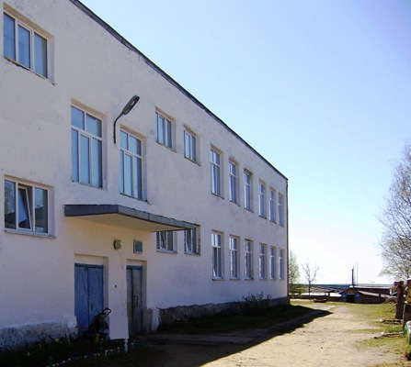 | «…Ах, детский сад, ах, детский сад!  Привил любовь у всех у нас  И к дисциплине, и к труду,  И верить научил в мечту!» |  | 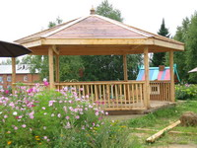
Каждый год из детского сада, как подросшие птенцы, улетают дошколята. Они становятся школьниками, окунаясь в мир знаний, наук и предметов.  Тридцатого мая детский сад прощался со своими выпускниками. В этот день состоялся настоящий выпускной бал. Нарядные, весёлые, счастливые выпускники торжественно вошли в зал. Зазвучали песни, прощальные стихи, к глазам подступили слезы волнения, радости, грусти.  Дети демонстрировали свои умения в играх «Собери портфель», «Составь слово», а также разыгрывали весёлые сценки «Заячья любовь», «Два и три».  Родители исполняли песни, говорили благодарственные слова.  Продолжение на стр. 2. |  | 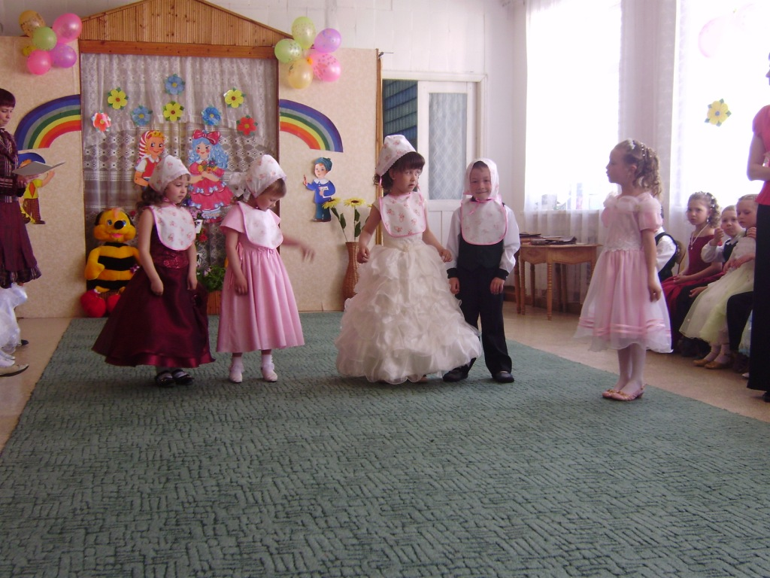
 |  | 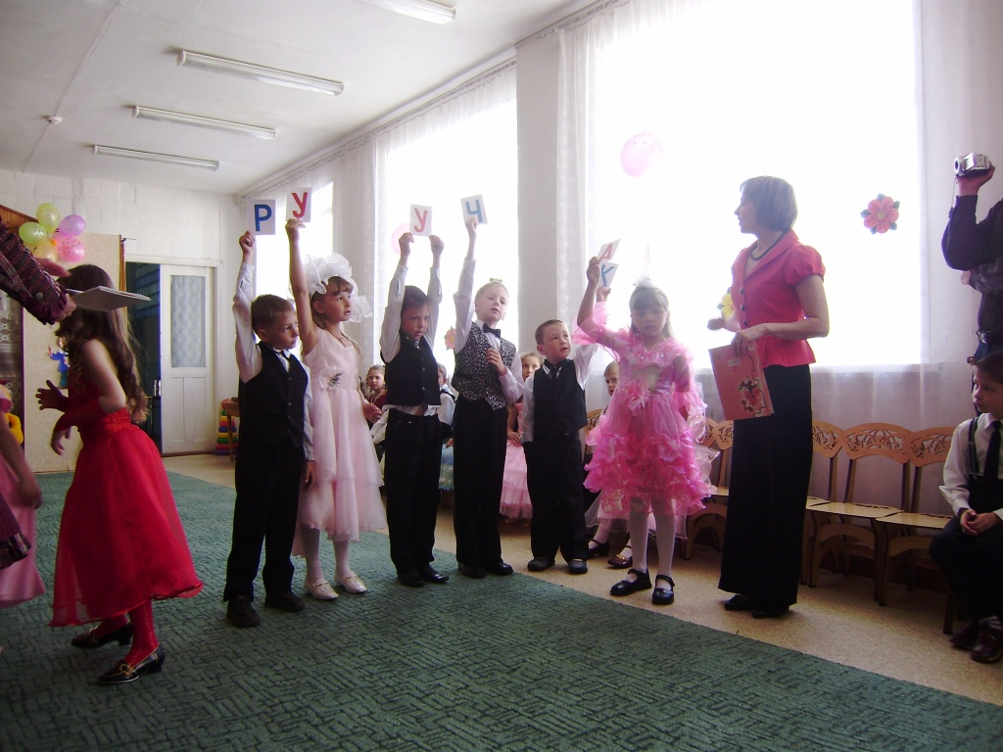
Говорят наши дети

Воспитатель: «Анюта, кем ты станешь, когда вырастешь? Кем будешь работать?»  Ребенок: «Я выйду замуж, буду рожать детей, а работать будет муж, я ведь за него замуж выйду!» | Ребенок: «У меня есть денежки! Пойду в магазин и куплю пачупай!»  Воспитатель: «Зачем руки нужны?»  Дети: «Чтобы писать, рисовать»  «Пол подметать»  «Посуду мыть»  «Маме помогать»  «Чтобы платье красивое одевать  и танцевать»
Ребенок подходит к другому ребенку и говорит: «Чо сидишь, как кочка, одевайся быстрей». | Воспитатель просит рассказать о маме:  Ответ: «У мамы родился сын, Валерка. Моя мама красивая, она наряжается платьем»
2 «Наш любимый детский сад» №2, июнь 2009 г.
«До свидания, детский сад!»

Каждый выпускник был отмечен медалью за его достижения, успехи и таланты.  После торжественной части дети с родителями собрались в группе, где выпускники жили и творили, получали знания, чтобы последний раз насладиться общением со своими любимыми воспитателями, игрушками.  Вертится колесо жизни и на смену выпускникам приходят другие малыши. Их вновь встречают добрые, ласковые «мамы», воспитатели.  А знакомятся они тоже на выпускном балу из ясельной группы в младшую, на котором звучат песенки, но очень маленькие, танцы, но очень короткие, но такие же весёлые, добрые, нежные, как и у выпускников – дошколят.  В добрый путь, дорогие выпускники, в мир знаний, успехов, достижений!  Музыкальный руководитель  Намазова О. В. | 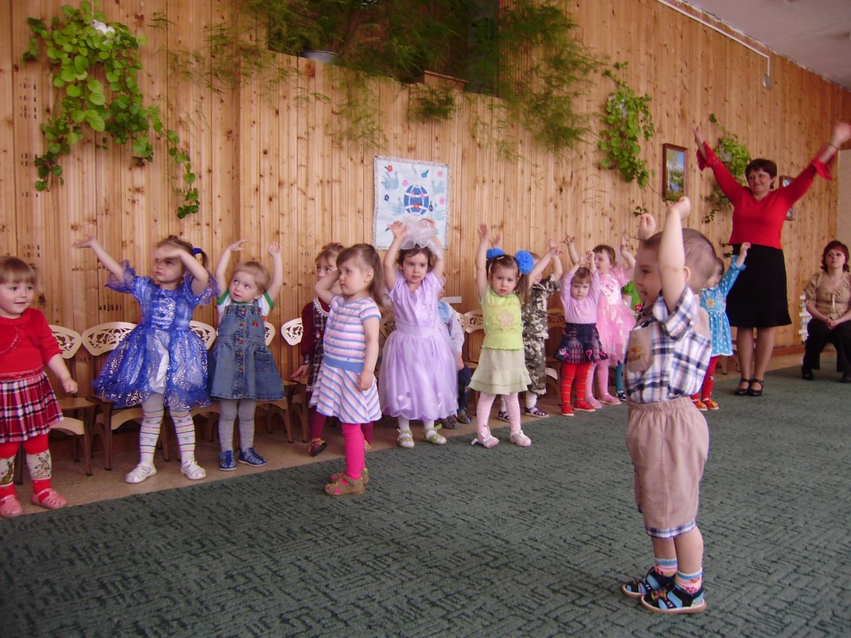  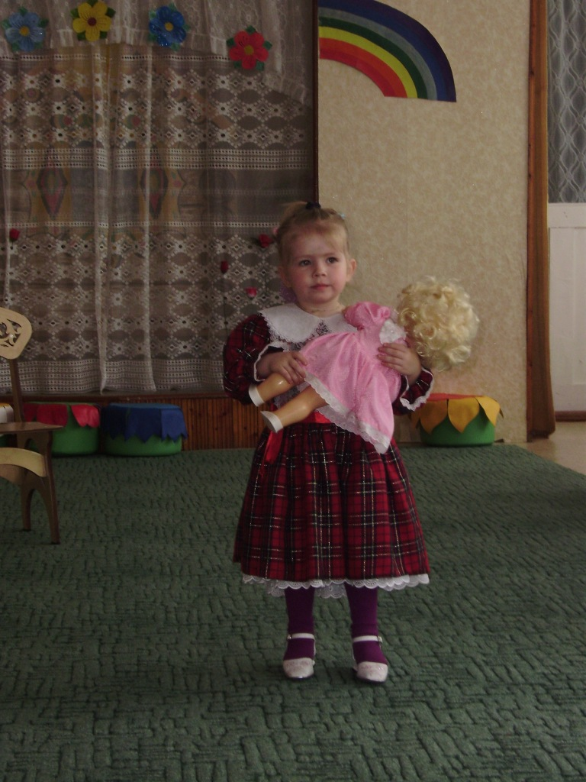  На фото: выпускной бал групп  раннего возраста
« И снова лето!!!»

На очередном заседании родительского Совета был утвержден план работы детского сада на летний период. Главными задачами детского сада в летний период является:
- Объединить усилия взрослых (сотрудников МДОУ и родителей) по созданию условий, способствующих оздоровлению детского организма в летний период.
- Реализовать систему мероприятий, способствующих эмоциональному, личностному, познавательному развитию дошкольника.
- Осуществить педагогическое и санитарное просвещение родителей по вопросам воспитания и оздоровления детей в летний период.
В настоящее время идет работа над реализацией нового проекта «Территория детского сада – составляющая образовательного пространства дошкольного детства».
Уважаемые родители, будем рады Вашим идеям и помощи!
Зам. заведующей
Попова О. И.

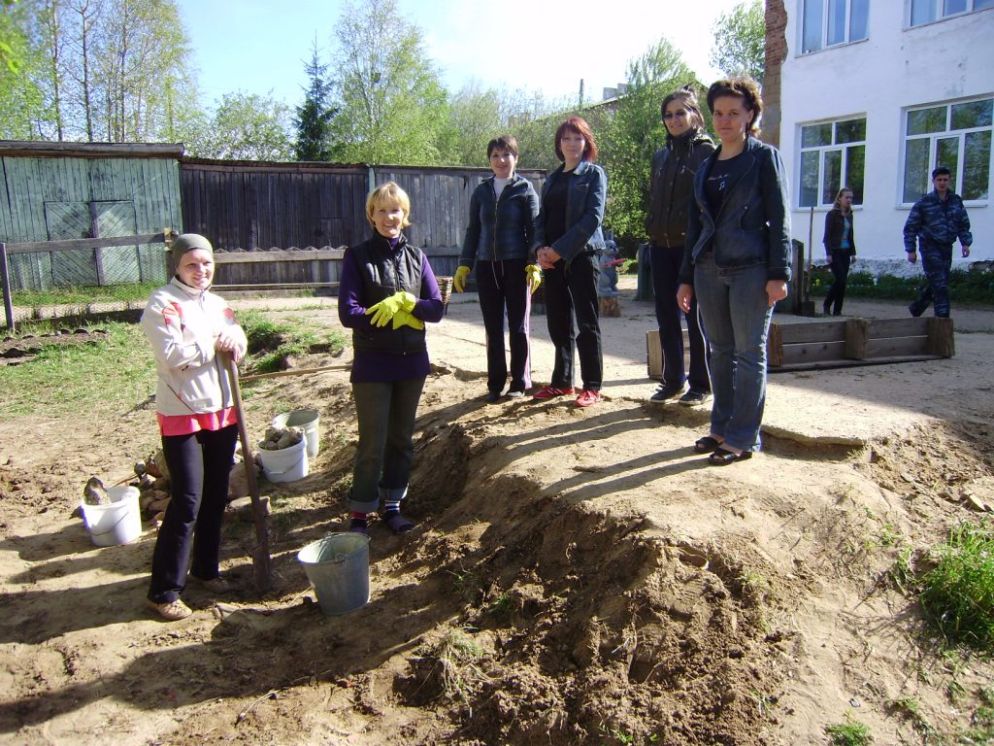
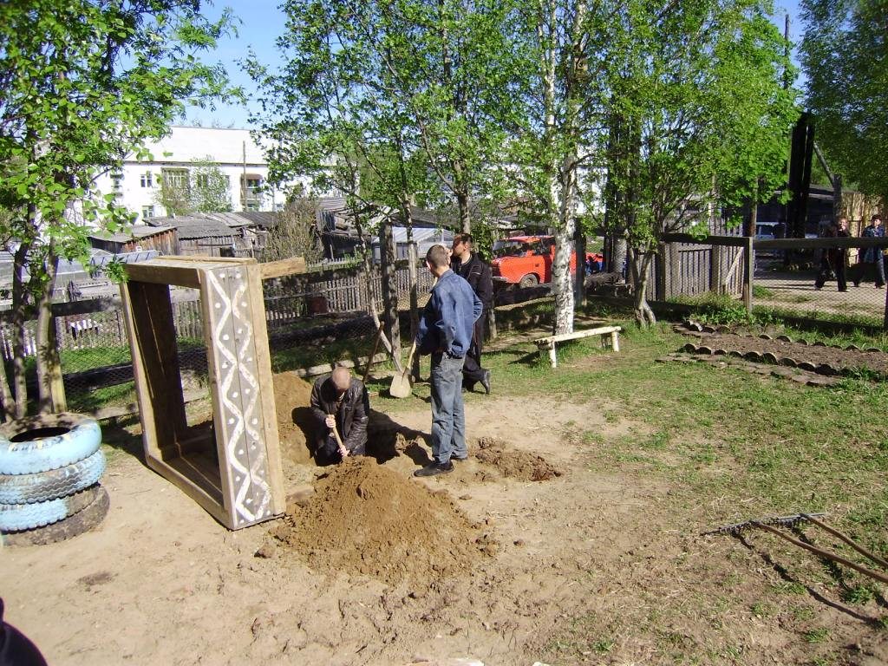
Первые шаги к благоустройству территории уже сделали родители детей младших групп. Молодцы!

На фото: родители детей младших групп на субботнике.
Учредитель: МДОУ «Ныробский детский сад»  Редакционная коллегия: Попова О. И., Тетерина А. Н.  Художник: Тетерина А. Н.  Тираж 10 экз. п.г.т. Ныроб, тел. (34240) 2-04-83 | Наш адрес: 618630, Пермский край, Чердынский район,  п.г.т. Ныроб, ул. Лесная, 15

